S40宁国至枞阳高速公路池州段NZ-05标项目桥梁支座采购澄清
各投标人：
S40宁国至枞阳高速公路池州段NZ-05标项目桥梁支座采购（招标编号：ACEG-202602221001001），针对招标文件现澄清如下：
一、本项目预制箱梁有预埋板，还有小部分是现浇梁及钢箱梁，是否也要含预埋板？
答复：按图施工。本项目钢箱梁也含预埋钢板。
二、（1）所发图纸中未明确哪里是160伸缩缝；（2）部分图纸明确2000和3000支座位移量是50之外，4000和6000的没有注明具体位移量，2000和3000支座还分水平力10%和15%两种，两种具体数量分别是多少？
答复：（1）160伸缩缝为桥梁伸缩缝，本项目2000型及6000型支座在伸缩缝处。（2）经复核，此图纸4000型的位移量，6000型的纵向位移量为±100mm。根据支座统计：GQZ3000GD水平承载力10%为57块，GQZ3000DX水平承载力15%为300块，GQZ3000SX水平承载力15%为244块，GQZ2000DX水平承载力10%为53块（水平承载力15%为79块）；GQZ2000SX水平承载力10%为182块。
本次招标采用清单综合报价。支座采购时，支座的各种参数及数量以招标人书面要求为准；投标人不得以支座“位移量、设计转角、水平承载力、钢板的尺寸”等设计参数及清单数量与招标文件不一致而要求调价，相关风险，投标人综合考虑。本项目支座采用GB/T17955-2009（桥梁球形支座）和JT/T 854-2013《公路桥梁球型支座规格系列》标准设计。
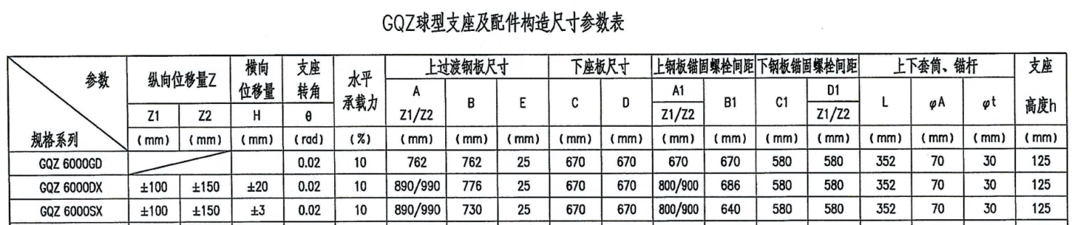
附件4000及6000的位移量见下图

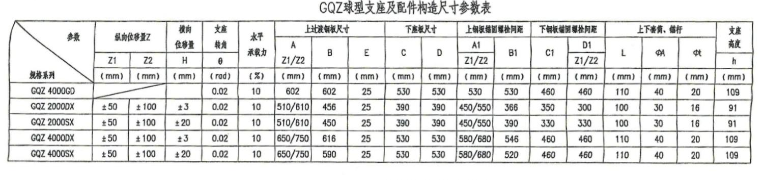

- （1）、图纸中支座均有两种位移，但清单中未明确位移量，请明确报价时支座的位移量。（2）图纸中GQZ2000SX、GQZ2000DX、GQZ3000SX、GQZ3000DX上过渡钢板均有两种尺寸，请明确报价时上过渡钢板尺寸。
答复：
（1）160型伸缩缝处支座的纵向位移量为±100mm，其他部位支座的纵向位移量均为±50mm；
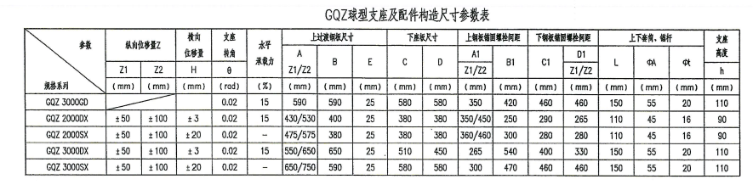
（2）上过渡钢板按照A(Z2)的尺寸报价，见下图：

- （1）A匝道桥：1、图纸中GQZ3000DX/SX有±50、±100两个位移量，GQZ6000DX/SX有±100、±150两个位移量，请明确以哪个位移量为准？（2）GQZ2000DX/SX、GQZ3000GD无图纸，请提供支座结构图，提供预埋钢板支座尺寸及厚度，明确响应位移量。
答复：
- 、160型伸缩缝处支座GQZ3000DX/SX的纵向位移量为±100mm，GQZ6000DX/SX纵向位移量为±100mm；本桥径桥尾为80型伸缩缝，此处的支座纵向位移量为±50mm。
- 、GQZ2000DX/SX、GQZ3000GD支座图纸参考下表：
（2）B匝道桥：1、GQZ2000DX/SX、GQZ3000DX/SX/GD、GQZ4000DX/SX/GD、GQZ6000DX/SX/GD均无图纸，请提供支座结构图，提供预埋钢板尺寸及厚度，并明确位移量。
答复：B匝道仅桥头位置为80型伸缩缝,图纸参考A匝道桥。

（3）C/D匝道桥：1、GQZ2000DX/SX、GQZ3000DX/SX均有±50、±100两个位移量，请明确以哪个位移量为准。
答复：C匝道现浇桥支座已明确，全部为160型伸缩缝，即GQZ2000DX/SX位移量为±100，
D匝道现浇桥支座已明确，仅桥尾1道80型伸缩缝，此处的支座纵向位移量为±50mm。
（4）E匝道桥：1、GQZ2000DX/SX、GQZ4000DX/SX均有±50、±100两个位移量，请明确以哪个位移量为准。2、GQZ3000DX/SX/GD无图，请提供支座结构图，提供预埋钢板尺寸及厚度，并明确位移量。
答复：1、160型伸缩缝处位移量为±100，其他部位支座的纵向位移量为±50mm；
2、现浇处支座无预埋钢板，具体见下图：
（5）江口特大桥：1、GQZ2000DX/SX、GQZ3000DX/SX、GQZ4000DX/SX均有±50、±100两个位移量，请明确以哪个位移量为准。2、GQZ6000DX/SX/GD无图，请提供支座结构图，提供预埋钢板尺寸及厚度，并明确位移量。
答复：本桥伸缩缝为160型，非连续端位移量为±100，连续端位移量为±50；江口特大桥支座图纸，请参照参考B匝道图纸。
（5）GQZ2000DX/SX图纸中有90、91两种支座高度，两种支座高度分别对应两种预埋钢板尺寸及两种支座外形尺寸，提供的GQZ2000DX/SX预埋钢板统计表中数量与支座统计表数量不符，无法区分，请明确。
答复：支座高度区别在于30m跨径采用90mm，40m跨径采用91mm。
五、现浇梁支座是否需要提供预埋钢板？
答复：按图施工。本项目钢箱梁含预埋钢板
六、系统里的投标函需要填写工期及质量标准。招标文件中工期为暂定36个月，投标函工期统一填写为：1095天，质量标准为合格。
招标文件其他条款不变，请各投标人将此澄清放于投标文件中。

安徽建工水利招标中心
2026年2月10日

